План практического занятия 180 мин. Дописываем практическую а вторая тема уже лекция находится ниже!!!

Преподавтель:Подтынников А.А.
Группы 5ТЭ
№ _ 59,60, _ дата 09.04.2020 г.
Специальность: 13.02.11 Техническая эксплуатация и обслуживание электрического и электромеханического оборудования (по отраслям)
Тема программы: МДК 02.01 Типовые технологические процессы обслуживания бытовых машин и приборов.
Тема занятия: №8. Выполнение ремонтных работ морозильного оборудования.
Цели занятия: Самостоятельно ознакомиться и проработать данную практическую: 1. Изучить методы и средства диагностирования, научиться определять и распознавать основные виды неисправностей холодильников и методы их устранения (ПК 2.2, ОК 6).

Практическая работа №8

Выполнение ремонтных работ морозильного оборудования.
Порядок выполнения работы
- Получить у преподавателя руководство по техническому обслуживанию холодильника.
- Внимательно изучить теоретическую часть.
- Заполнить таблицу неисправностей холодильника.
- Оформить отчет о проделанной работе.
Содержание отчета
- Цель работы.
- Вычертить технологическую схему ремонта компрессионного холодильного агрегата.
- Заполнить таблицу неисправностей холодильника.

Неисправность | Причина | Устранение
- Сделать выводы о проделанной работе.

Контрольные вопросы:
1. По каким признакам классифицируются неисправности холодильника?
2. При помощи чего проверяют наличие фреона?
3. Назовите основные неисправности мотор-компрессора?

Пояснение к работе
Для выполнения практической работы необходимо знать:
- устройство холодильника
- принцип работы
- технические характеристики.
Оснащение занятия
- Холодильник.
- Руководство по техническому обслуживанию холодильников.
Теоретические сведения

Классификация неисправностей
Неисправности холодильников можно разделить по нескольким признакам:
1. По степени влияния неисправностей на работоспособность холодильника:
а) неисправности, ухудшающие внешний или товарный вид холодильника. К ним относятся: трещины на облицовочных накладках, внутренней панели двери или на других изделиях из пластмассы, сколы эмали на стенках металлической холодильной камеры, механические повреждения корпуса шкафа или двери, появление пятен или царапин на окрашенных поверхностях, коррозия полок и др.;
б) неисправности, ухудшающие условия пользования холодильником, но не влияющие на хранение продуктов. К таким дефектам относятся: повышенный шум при работе мотор-компрессора, неисправности электроосвещения камеры и др.;
в) неисправности, ухудшающие отдельные параметры холодильника (повышение расхода электроэнергии, коэффициента рабочего времени и др.). К ним относятся: нарушения уплотнения дверного проема, частичный засор фильтра или капиллярной трубки, недостаток хладона, затяжной запуск электродвигателя;
г) неисправности, приводящие к полной потере работоспособности холодильника: выход из строя терморегулятора, пускового реле, электродвигателя, электронагревателя генератора, выход из агрегата хладагента и пр.
- По степени опасности при дальнейшем пользовании холодильником. К дефектам относятся неисправности электропроводки холодильника, при которых возникает пробой тока на корпус. В этих случаях независимо от влияния дефекта на работоспособность холодильника неисправность должна быть немедленно устранена, так как пользование холодильником представляет определенную опасность.
- По технологическим возможностям ремонта (устранимые на месте эксплуатации холодильника или только в специализированной мастерской).
- По сложности и трудоемкости восстановительного ремонта в мастерской.
Различают три категории сложности ремонта холодильников:
к первой, менее сложной, категории ремонта следует отнести все виды ремонта шкафа и его узлов, а также холодильного агрегата, устранение дефектов в котором не требует нарушения его герметичности, - дефекты рамы и наружной подвески кожуха мотор-компрессора, требующие сварки и пр.
К более сложному виду ремонта относится ремонт холодильного агрегата, связанный с нарушением его герметичности. Независимо от того, какой узел подлежит восстановительному ремонту или замене, технология ремонта агрегата достаточно сложна и требует тщательной сушки, герметизации, вакууммирования и пр.
Наиболее сложная категория ремонта связана с восстановлением работоспособности компрессора. К вышеописанной сложности ремонта такого холодильного агрегата добавляется технологическая сложность сборки компрессора, требующая особой чистоты производственных помещений и рабочих мест, правильного подбора трущихся пар, тщательной осушки статора, сварки кожуха мотор-компрессора.

Технологическая схема ремонта компрессионного холодильного агрегата
Холодильные агрегаты, поступающие на ремонтное предприятие, имеют неисправности, устранить которые на месте эксплуатации технологически невозможно. Ремонт подобных агрегатов почти всегда связан с необходимостью нарушения их герметичности, т.е. с частичной или полной распайкой агрегата. Технологическая схема ремонта холодильного агрегата приведена на рисунке 1.

Дефектация компрессионного агрегата
Прежде чем холодильный агрегат поступает в непосредственный ремонт, его тщательно проверяют для определения неисправности. Эту работу обычно поручают опытному высококвалифицированному мастеру, так как от результатов проверки зависит трудоемкость и эффективность ремонта агрегата и его стоимость.
Проверку агрегата, т.е. его дефектацию, проводят на отдельном участке, укомплектованном необходимым оборудованием и соответствующими контрольно-измерительными приборами.
До непосредственной проверки агрегата с него снимают пускозащитное реле и агрегат тщательно очищают от загрязнений, накопившихся на нем за время эксплуатации.

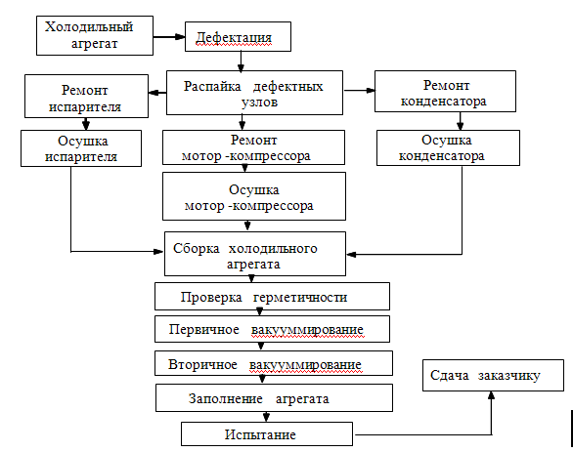

Рис. 1 Технологическая схема ремонта компрессионного
холодильного агрегата

Определять неисправности в агрегате начинают с проверки отсутствия замыканий электроцепи двигателя на корпус. Это необходимо для предохранения работника от поражения током при дальнейших проверках агрегата. Затем последовательно проверяют следующие параметры:
а) запускаемость двигателя и его электрические показатели: потребляемую мощность и ток. Для проверки применяют соответствующие электроизмерительные приборы. Запускаемость двигателя проверяют без пускового реле;
б) наличие хладона, качество обмерзания испарителя и температуру стенки испарителя. Качество обмерзания определяют визуально; для измерения температуры на испаритель надевают чехол. Температуру измеряют термометрами-сопротивлениями или термопарами;
в) работу агрегата по тепловому состоянию (нагретости) отдельных частей: конденсатора, осушительного патрона, кожуха мотор-компрессора и трубопроводов;
г) уровень шума мотор-компрессора при помощи шумомера или на слух сравнением с эталоном;
д) место утечки хладона (при отсутствии хладона в агрегате). Для этой проверки агрегат заполняют сухим воздухом (азотом) при давлении 14 кгс/см² и погружают в ванну с теплой водой (40-60 ⁰С). Место утечки обнаруживают по выходящим пузырькам воздуха. Если течь не обнаружена таким способом, то агрегат заполняют хладоном и проверяют галоидным течеиспускателем;
е) состояние электроизоляции обмоток статора. Проверяют по качеству масла, сливая его из кожуха моторкомпрессора.
Распайка дефектных узлов
Дефектный узел отпаивают и отправляют в ремонт или заменяют новым из запасных частей. Узел, не подлежащий ремонту, дефектуют и сдают в металлолом.
Кроме дефектного узла рекомендуется удалять фильтр капиллярной трубки и заменять цеолитовый осушительный патрон новым, независимо от характера неисправности в агрегате.
Помимо дефектного узла и цеолитового патрона отпаивают аппендикс и заменяют его новым. Конец капиллярной трубки отпаивают от патрубка испарителя, если испаритель не подлежит замене и это дает возможность продуть испаритель для удаления масла перед сборкой агрегата.

Ремонт испарителей, конденсаторов и трубопроводов
Ремонт этих узлов обычно сводится к устранению утечек хладона через сквозные отверстия или трещины в их стенках, образовавшиеся в результате коррозии, механических повреждений или дефектов металла.
Дефект устраняют паянием. Определенную сложность представляет паяние алюминиевых испарителей и конденсаторов прокатно-сварного типа. Перед паянием их внутренние полости обезжиривают, а наружные поверхности в местах, подлежащих паянию, тщательно очищают от лака, анодной пленки, краски или другого имеющегося покрытия.
Для паяния применяют алюминиевый припой и специальный флюс. Паяние ведут горелкой, соблюдая осторожность, чтобы не прожечь тонкие (0,5-0,75 мм) стенки каналов. После устранения дефектов все ранее очищенные поверхности покрывают защитной пленкой для предохранения металла от коррозии.
Трещины и сквозные отверстия на алюминиевой или медной трубках патрубка устраняют соответственно аргонодуговой сваркой и паянием припоем ПСр. При наличии трещин в стыке медно-алюминиевого патрубка его заменяют новым.
Герметичность отремонтированных испарителей и конденсаторов проверяют под давлением сухого воздуха с погружением изделия в воду или галоидным течеиспускателем, предварительно заполнив изделие небольшим количеством хладона.
Ремонт мотор-компрессора
Мотор-компрессор отправляют в ремонт в том случае, если для устранения дефектов необходимо разрезать кожух. К таким дефектам относятся:
- отсутствие цепи в рабочей или пусковой обмотках;
- витковые замыкания в обмотках;
- замыкание на корпус в обмотках или проходных контактах;
- течь фреона в проходных контактах;
- заклинивание в компрессоре;
- недостаточная производительность компрессора;
- сильный стук компрессора.
Типовая схема ремонта мотор-компрессора приведена на рисунке 2

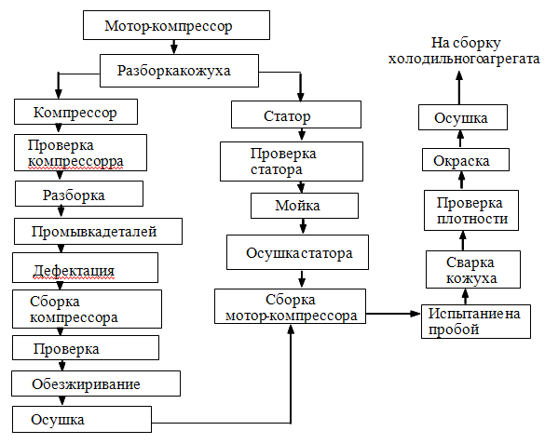
Рис. 2 Схема ремонта мотор-компрессора

Ремонт компрессора
Как правило, ремонт компрессора заключается в замене отдельных дефектных деталей. При замене деталей необходимо обеспечить монтажные зазоры, измеряемые всего лишь несколькими микронами.
В компрессоре типа ДХ довольно сложно заменить нагнетательный клапан без повреждения корпуса головки. Поэтому головку заменяют целиком в собранном виде.
После сборки компрессора его обкатывают для приработки трущихся поверхностей. Обкатывают компрессор без головки, чтобы в ее камеры и под клапаны не попадала металлическая пыль.
После обкатки монтируют головку цилиндра с клапанами и компрессор проверяют на производительность по воздуху, определяют уровень шума, а также контролируют работу масляного насоса. Шум проверяют при давлении в линии нагнетания 6-8 атмосфер, определяя уровень шума шумомером или на слух. Работу масляного насоса контролируют визуально по наличию смазки в нужных местах, а в компрессоре типа ДХ - по струе масла, вытекающего из сливного отверстия в цилиндре.
Сборка холодильного агрегата
Сборка холодильного агрегата заключается в паянии всех ранее демонтированных узлов после их ремонта, вакууммировании агрегата, заполнении его маслом и хладоном, а также в проведении необходимых испытаний.
Первичное вакууммирование
Операцию ведут до остаточного давления 10 мм рт.ст., после чего в агрегат вводят 60-80 г хладона для получения воздушно-фреоновой смеси. Как уже указывалось, вакууммирование с промежуточным заполнением агрегата небольшой дозой хладона и последующим вторичным вакууммированием обеспечивает низкое остаточное давление воздуха в агрегате.
Проверка агрегата на герметичность
Наличие в агрегате фреона при отсутствии в нем масла позволяет эффективно проверить герметичность при помощи галоидного течеиспускателя. Проверку ведут в специальной кабине, имеющей приточно-вытяжную вентиляцию. Агрегат желательно предварительно подогреть, что улучшит условия обнаружения течи.
Вторичное вакууммирование
Перед вакууммированием агрегата откачивают воздушно-хладоновую смесь. Для этого используют холодильный компрессор, выпуская хладон в атмосферу либо ресивер. Откачку хладона ведут до остаточного давления примерно 0,1 ати, после чего оставшуюся воздушно-фреоновую смесь вакууммируют до остаточного давления не более 20 ати. Это будет соответствовать наличию в агрегате воздуха с остаточным давлением 0,08-0,1 ати. Такое вакууммирование агрегата не вызывает затруднений и обеспечивается в течение нескольких минут.
Заполнение агрегата маслом и фреоном
Вначале агрегат заполняют маслом, затем после включения мотор-компрессора - хладоном. Количество масла и хладона должно в основном соответствовать нормам, рекомендуемым заводами-изготовителями, однако в каждом отдельном случае они должны корректироваться.
Проверка агрегата после ремонта
Проверяются следующие параметры: герметичность галоидным течеиспускателем; качество обмерзания испарителя; электрические показатели; сопротивление изоляции электроцепи; запуск двигателя при пониженном напряжении.

План занятия 180 мин.

Преподавтель:Подтынников А.А.
Группы 5ТЭ
№ _ 61,62 _ дата 09.04.2020 г.
Специальность: 13.02.11 Техническая эксплуатация и обслуживание электрического и электромеханического оборудования (по отраслям)
Тема программы: МДК 02.01 Типовые технологические процессы обслуживания бытовых машин и приборов.
Тема занятия: Ремонт стиральных машин .
Цели занятия: Самостоятельно ознакомиться и проработать данный лекционный материал на тему:( Ремонт стиральных машин .) составить краткий конспект.
Лекционный материал.

Устройство и работа машинки-автомата
Чтобы решиться на ремонт машинки своими руками, нужно прежде всего хорошо представлять себе ее строение и принцип работы.
Основные части агрегата:
- двигатель;
- электронагреватель;
- сливной насос;
- бак для воды и барабан для белья;
- электроника (панель управления);
- клапан забора воды;
- корпус.
После выбора программы и ее запуска начинается первый цикл стирки. Он включает в себя набор воды и нагрев ее. Вода может греться до определенной температуры, которая контролируется при помощи датчика и таймера. Происходит добавление моющих средств.
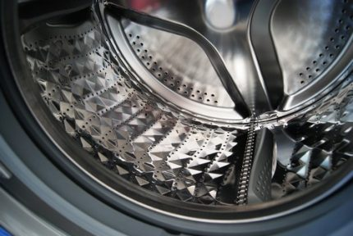
Место, куда загружается грязное белье – барабан. При стирке он качается и вращается в обе стороны. Количество воды так же контролируется отдельным датчиком
Набор воды осуществляется через клапан. Когда поступает сигнал о том, что воды достаточно, клапан закрывается. В зависимости от выбранного режима, осуществляется несколько циклов набора-слива. После последнего полоскания начинается отжим. Здесь барабан крутится на полную мощность.
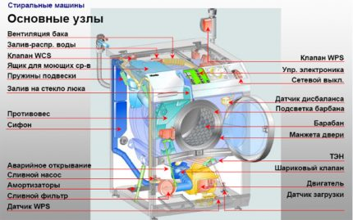
На схеме видны все основные элементы. Слив осуществляется через сливной насос. Он оборудован фильтром, который не даст мусору проникнуть в помпу, защищая ее (+)
Корпус включает в себя не только стенки стиральной машины, но и люк. Круглая дверца на передней стенке позволяет наблюдать за движением белья в барабане и имеет защиту от включения при неплотном закрытии.
После выключения дверца открывается не сразу. В основе этой защиты лежит биметаллический датчик. Защелка открывается только после остывания датчика.

Топ распространенных симптомов неисправностей
Непрофессионал не может сразу определить, что именно вышло из строя. Но есть признаки, которые могут указать на причину неисправности. Перечисленные самые распространенные симптомы и возможные причины поломок помогут с диагностикой.

№1: вода в барабане не нагревается
Зачастую эта поломка обнаруживается не сразу. Большинство машинок ведут себя как ни в чем не бывало: запускают режим стирки, полоскания, отжима. Вы достаете белье из барабана и даже не подозреваете, что все процессы проходили в холодной воде.
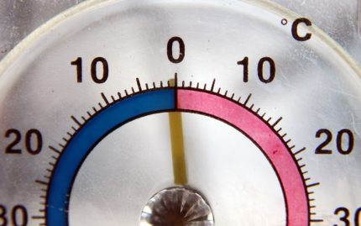
Поначалу хозяйки отмечают, что качество стирки резко ухудшается. Замена порошка и режимов работы стиральной машины не помогают
Если вы столкнулись с такой проблемой, проведите эксперимент: во время активного режима стиральной машины при высокой температуре аккуратно дотроньтесь до стекла дверцы барабана. Оно должно нагреться от горячей воды. Если этого не произошло, скорей всего вода в системе не подогревается.
Причин тому может быть несколько:
- поломка ТЭНа;
- поломка термостата;
- выход из строя электроники – программатора.
Конечно, есть еще вариант выбора неправильного режима, когда стирка в холодной воде предусмотрена программой. Прежде чем бить тревогу, почитайте инструкцию и убедитесь, что режим подобран правильно.
Сгоревший ТЭН – обычная история в мастерской. С такой поломкой люди обращаются очень часто. Из-за скачка напряжения, короткого замыкания или заводского брака ТЭН может сгореть. Средний срок службы нагревателя составляет около 5 лет.
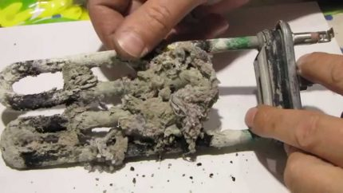
Из-за постоянного нагревания и охлаждения, а так же из-за высокого содержания солей в водопроводной воде материал нагревателя покрывается накипью, и это сказывается на его работоспособности. Если ТЭН сгорел, поможет только его замена
Если сломался термодатчик, машинка ведет себя иначе. ТЭН исправен и готов греть воду, программатор задает нужную температуру, но регулятор – датчик температур – подает ложный сигнал о том, что вода уже нагрелась. Таким образом, машинка стирает в холодной воде. Чаще всего он подлежит замене.
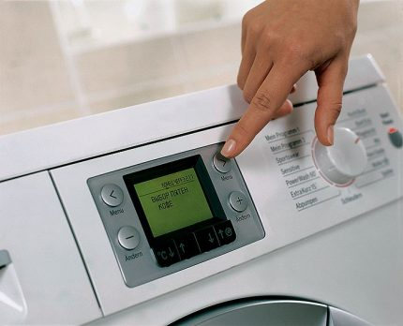
Если при осмотре платы не было обнаружено механических повреждений, ее следует попробовать перепрошить. В ином случае – заменить
Если же проблема программная (слетела прошивка или повреждена плата), стиральная машина просто дает неправильную команду и вода не греется. После обновления стирку запускают снова и, если проблема не устранилась, меняют программатор.

№2: стиральная машина стучит и вибрирует
Некоторые стиральные машинки стучат с первой стирки. Это может быть особенностью конструкции прибора. Часто это встречается в старых моделях, когда при отжиме стиралка была похожа на ракету во время запуска. Современные стиральные машины работают тихо.

Стук может быть признаком:
- неправильной установки;
- попадания постороннего предмета между барабаном и баком;
- выхода из строя подшипников;
- выхода из строя амортизаторов;
- неравномерного распределения белья.
Первое, на что стоит обратить внимание, – установка стиральной машинки. Именно неправильный монтаж становится причиной появления стука во время стирки в большинстве случаев.
Машинка должна быть выровнена относительно пола и прочно стоять на нем. Для регулировки предусмотрены специальные ножки, которые позволяют отдельно настраивать высоту каждой из опорных точек.
Когда вы не достаете из карманов мелочь, гвозди и скрепки, прежде чем отправить белье в стирку, вы рискуете сломать стиральную машину. Дело в том, мелкие вещи легко могут проникнуть в бак для нагрева воды через щель между баком и барабаном.
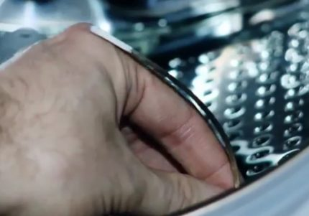
Опытные мастера по ремонту называют еще одну частую причину такой поломки – косточка от бюстгальтера. Тщательно проверяйте карманы, а белье с косточками стирайте в специальных мешках
Подшипники обеспечивают отсутствие трения во время движения барабана. Они так же имеют срок службы и чаще всего они выходят из строя раньше других деталей. Понять, что дело именно в подшипниках, просто: помимо стука машинка будет издавать скрип. Если слышите подобные звуки – готовьтесь к замене подшипников.
Амортизаторы гасят колебания барабана во время вращения. Если один из них ломается, это сразу отражается на работе стиральной машины. Барабан может визуально сместиться, наклониться.
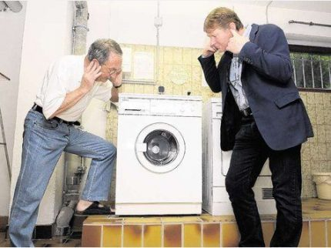
Во время движения барабан раскачивается сильнее, может стучать по другим частям машины и вести себя достаточно «буйно». Этот симптом говорит о необходимости ремонта амортизатора
Причина стука, которая не является неисправностью, может возникнуть тогда, когда белье в барабане распределилось неравномерно, то есть собралось с одной стороны. Такое часто случается во время стирки постельного белья в старых моделях машин. Назвать это поломкой нельзя, скорее особенность работы, которая может быть причиной стука.

№3: капает вода из люка или натекает внизу
Если вы заметили под своей стиральной машиной лужу, не спешите хвататься за голову и покупать новую технику.
Чаще всего причиной появления воды из стиралки бывает:
- выход из строя прокладки на подводящем шланге;
- порыв манжеты люка;
- порыв патрубка.
Эти элементы конструкции стоят не так дорого и меняются довольно быстро, при наличии опыта и знаний в этой области. Любая разгерметизация стыков, само собой, ведет к возникновению течи. Задача мастера – обнаружить источник течи и устранить его.
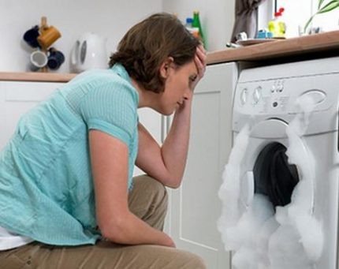
Также не стоит паниковать, если вода начала течь прямо из барабана или из-под машинки в процессе стирки штор. Дело в том, что тюлевые занавески очень хорошо взбивают пену. Порошок для стиральной машины автомат пенится не очень сильно, но не в случае со стиркой тюля
Переизбыток пены в барабане ведет к тому, что она начинает просачиваться сквозь все малейшие щели и минимальные технологические отверстия. Результат – лужа на полу. Если при стирке других вещей машинка не течет, тогда это можно списать на особенность конструкции и добавлять меньше моющего средства для стирки штор.

№4: вода в барабане до или после стирки
Если после окончания полного цикла стирки вы открываете барабан и наблюдаете там воду, у вашей машины проблема со сливом. В процессе отжима вся вода, которая может быть отжата из белья, должна уходить в канализацию.
Если этого не происходит, нужно искать причину поломки. Чаще всего это:
- забитый фильтр;
- сломанный насос.
Вспомните, когда вы в последний раз прочищали фильтр вашей стиральной машины. Если вы не знаете, где он находится, скорей всего причину неисправности вы уже знаете. Забитый фильтр может не только доставлять неудобства в виде воды в барабане, но и стать причиной более серьезной поломки – сливного насоса.
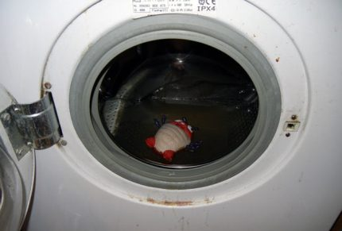
Поломка сливного насоса чаще всего заканчивается его заменой. Но и ремонт возможен, если обратиться к опытному мастеру
Еще одна проблема: вода в барабане до включения. То есть вы собираетесь стирать, открываете дверцу а там все залито. Оцените качество этой воды: она чистая или грязная.
Чистая указывает на поломку клапана в районе подключения машины к водопроводу. Грязная поступает из канализации. Скорей всего, забился сифон и воде после стирки просто некуда деваться.

№5: стирка не запускается – нет воды
Обратная проблема – воды нет. То есть, вы включаете стиральную машину как обычно, запускаете цикл стирки, но стирка не начинается и появляется ошибка об отсутствии воды в система.
Если вы проверили наличие подачи воды в водопроводе, а так же открыли кран, ищите неисправность в другом месте:
- забился подающий шланг;
- сломался впускной фильтр;
- программная поломка подачи воды.
Для диагностики неисправности необходимо разобрать прибор, промыть каждый элемент в системе подачи воды, установить на место и попробовать запустить стирку. Если вода не поступает, придется делать ремонт или замену.

№6: стиралка не реагирует на включение
Страшней всего становится хозяину машинки в тот момент, когда прибор перестает реагировать на кнопку включения. Стиральная машина не включается – страшный сон хозяйки.
Причин может быть несколько:
- сгорел блок питания;
- сломался сетевой фильтр или розетка;
- слетела прошивка.
Все, что касается электрики и электроники, нужно ремонтировать с особой осторожностью, а лучше не браться вообще, если вы не мастер. Однако починить или заменить розетку сможет любой, минимально знакомый с основами электротехники, человек.
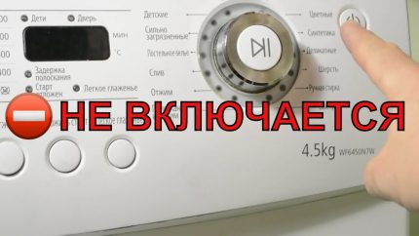
Если же кнопка включения работает, но не запускается стирка, нужно искать другие причины. В частности, неисправность может крыться в защелке дверцы
При неплотно закрытом барабане срабатывает защита и стирка не включается. А если защелка сломана и не закрывается полностью, выбранная программа не может запустить цикл.

№7: барабан не крутится или крутится в одну сторону
Если стирка запускается, но, заглянув в окошко на дверце, вы обнаружили, что барабан неподвижен, ищите причину неисправности стиральной машины, чаще всего это:
- порвался приводной ремень;
- сломался двигатель;
- инородное тело попало между барабаном и баком;
- программная поломка.
Одну из этих причин можно обнаружить, даже не разбирая технику. Выключите прибор из розетки и попробуйте вручную вращать барабан.
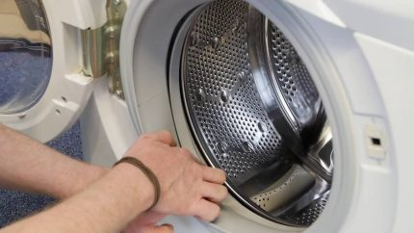
Если у вас не получается вращать барабан – что-то застряло и мешает движению. Если в выключенном состоянии барабан можно повернуть рукой, нужно разбирать машинку и искать неисправность
Если движению мешает посторонний предмет, достаточно будет извлечь его. Поломка посерьезней потребует больше времени и денег на покупку новой запчасти.

Руководство для домашних умельцев
Если вы решили обходиться своими силами и знаниями, ознакомьтесь с порядком действий для ремонта или замены изношенных деталей стиральной машины.
Имея перед собой примерный план, что за чем следует, вам будет проще разобраться в технике и не совершить ошибок. Однако учтите, что некоторые варианты поломок лучше не пытаться исправить своими руками, даже если они уж очень чешутся. Иногда лучше и дешевле обратиться в сервисную мастерскую.
Чаще всего с поломками стиралки мы сталкиваемся уже в процессе выполнения стирки. В этом случае любые ремонтные работы придется начинать со стандартной процедуры – со слива воды из бака:

Если ваша стиральная машинка остановилась, не завершив цикл, нужно будет слить воду из бака. Сначала дождемся, пока разблокируется дверка люка, т.к. в первые 3-5 минут она не будет открываться

Шаг 1: Ожидание разблокировки дверки люка
Шаг 2: Подготовка помещения к сливу воды из бака
Шаг 3: Запас емкостью для сбора воды
Шаг 4: Получение доступа к фильтру стиралки
Шаг 5: Выкручивание фильтра машинки
Шаг 6: Извлечение фильтра из стиральной машины
Шаг 7: Очищение фильтра под струей воды
Шаг 8: Уборка и обратная установка фильтра

Область возможностей самостоятельного мастера
Как ни крути, во время самостоятельного ремонта стиральных машин вы рискуете добавить себе еще больше неприятностей. Этот бытовой прибор имеет сложное строение и большое количество узлов и деталей.
Принимаясь за починку своими руками, вы должны осознавать всю ответственность и не браться за работу, не имея опыта и знаний в этой сфере.
Как правило, ремонт своими руками предусматривает замену сломанной детали новой, это может быть замена:
- приводного ремня;
- насоса;
- термодатчика;
- фильтра;
- платы управления;
- ТЭНа;
- прочистка патрубков и фильтров.
Эти работы не предусматривают разборку и ремонт сложных узлов, с ними можно справиться и без наличия специальных инструментов.
Если вы диагностировали поломку самостоятельно и выяснили, что стиральная машина требует замены амортизаторов, сальников, блокиратора, манжеты люка, лучше обратиться за помощью в ремонте к профессионалу.
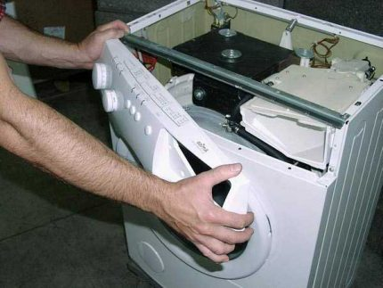
Так же специалист может починить сломанный элемент без замены, с чем навряд ли справится домашний мастер своими руками. Это может снизить стоимость ремонта
Перед тем, как отремонтировать вашу стиральную машину, подготовьте такой набор инструментов:
- отвертка (плоская и крестовая);
- гаечный ключ плоский (на 8/10 и на 19);
- плоскогубцы;
- длинногубцы;
- клещи.
Собственно, такой инструмент есть в ящике у большинства домашних мастеров.
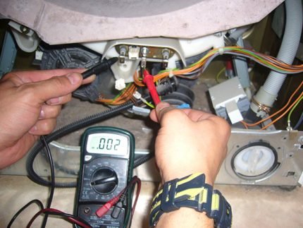
Для ремонта и диагностики электроники понадобится мультиметр для замера напряжений и сопротивления на разных участках электрической цепи
Для ремонта платы управления, датчиков и электроники в целом может понадобиться паяльник и все, что с ним связано. Но если вы не планируете ремонтировать программатор, умение паять вам не пригодится.

Прочистка фильтров – элементарные операции
Самое простое, что может сделать хозяин стиральной машины-автомата своими руками – прочистить фильтр. Для этого нужно открыть небольшую прямоугольную дверцу в нижней части машинки. Если сделать это сложно, можно поддеть дверцу отверткой. Осторожно, не поцарапайте краску.
Перед собой вы увидите резиновую или пластиковую пробку. Ее следует выкрутить. Сделать это можно голыми руками, повернув пробку против часовой стрелки несколько раз.

Если вы счастливый обладатель машинки Samsung, о необходимости в прочистке фильтра вам сообщит дисплей. На нем появятся коды ошибок "Е2", "5Е", "5С". Люк для проведения работ находится внизу

Шаг 1: Подготовка к прочистке фильтра стиралки
Шаг 2: Извлечение шланга для слива воды из бака
Шаг 3: Удаление заглушки со сливного шланга
Шаг 4: Слив воды из бака стиральной машинки
Шаг 5: Выкручивание фильтра из посадочного места
Шаг 6: Извлечение фильтра из стиральной машинки
Шаг 7: Обратная установка сливного шланга
Шаг 8: Завинчивание фильтра стиралки
Затем промойте фильтр под проточной водой. Загляните в отверстие, там часто собирается мусор, остатки ниток, шерсти, волос и другое. Все это нужно извлечь руками. Чтобы лучше видеть, подсветите себе фонариком. Установите фильтр на место, закрутите его, поставьте переднюю панель на место.
Помимо этого фильтра, некоторые стиральные машины оснащены улавливателем частиц на входе. Он очищает поступающую из водопровода воду от крупных частиц песка, грязи, ржавчины. Этот фильтр тоже может забиться и стать причиной поломки техники. Поэтому чистить его нужно регулярно.
Он расположен перед клапаном забора воды. Имеет вид небольшой пластиковой сеточки. Чтобы прочистить заливной фильтр, следует снять заливной шланг, плоскогубцами вытащить из отверстия фильтр.
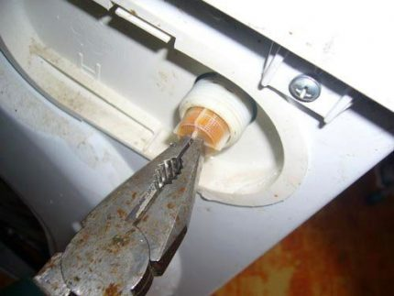
Промыть сеточку, забитую ржавчиной, удобней всего старой зубной щеткой и под сильным напором проточной воды. Можно использовать неагрессивное моющее средство
После промывки все собирается в обратном порядке, а стиральная машина подключается к водопроводу. Чем выше уровень загрязнения воды в водопроводе в вашем регионе, тем чаще нужно производить профилактическую чистку заливного фильтра.
Если при извлечении фильтрующего устройства вы обнаружите, что оно повреждено, предстоит заменить фильтр. Процедура предельно простая, но требующая грамотного подбора детали. С техническими и технологическими тонкостями процесса ознакомит рекомендуемая нами статья.

Замена изношенного или порванного приводного ремня
Если приводной ремень вашей стиральной машины изношен или вообще порвался, ремонт своими руками здесь не поможет, остается только менять деталь. Пользуясь полным названием модели своей бытовой техники, подберите подходящий по маркировке приводной ремень.
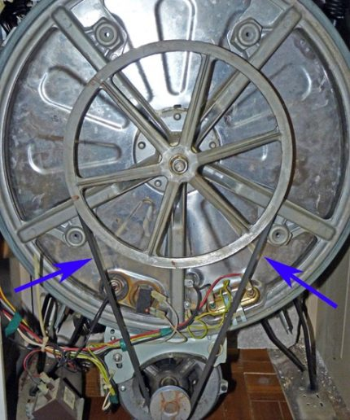
По своей форме приводной ремень может быть клиновым (с трапецией в сечении) или поликлиновым (с несколькими трапециями – зубчатым поперечным сечением)
Сам процесс разборки стиралки и замены ремня выглядит следующим образом:
- Отключите стиральную машину от электропитания и водопровода.
- Открутите болты, фиксирующие заднюю стенку.
- Сразу за задней панелью вы увидите шкив и выступающий вал электродвигателя, на которых должен быть натянут ремень.
- Снимите старый приводной ремень, прокручивая шкив второй рукой.
- Наденьте новый ремень на вал двигателя.
- Вращая шкив, постепенно надевайте ремень на него. Следите, чтобы не было перекрутов.
- Проконтролируйте натяжение. Ремень должен быть натянут достаточно сильно, но при нажатии изгибаться.
После ремонта ремня сделайте несколько оборотов шкива, чтобы убедиться, что все стало как надо. Закройте заднюю панель машины и попробуйте запустить тестовый режим стирки.

Водонагреватель – замена ТЭНа своими силами
Если ремонт стиральной машины предусматривает полную замену ТЭНа, вам придется проделать следующие операции. Снимите заднюю крышку. Чаще всего нагреватель в стиральных машинах располагается сзади, но есть и другие варианты размещения.
Если вы точно не знаете, с какой стороны стоит ТЭН в вашей модели машины, посмотрите инструкцию или начинайте с задней крышки наугад. Дело в том, что снять ее гораздо проще, чем переднюю. Поэтому даже в случае ошибки, прикрутить панель на место будет несложно.
Отключите клеммы. Сняв крышку, вы не увидите ТЭН, а только его подключение. Клеммы нужно отсоединить и проверить элемент на работоспособность. В помощь приходит мультиметр.
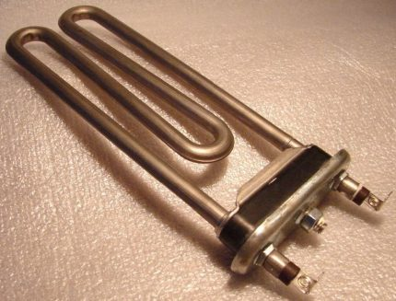
Если поломка подтверждается и нагреватель подлежит ремонту, найдите маркировку своей стиральной машины и закажите новую, лучше оригинальную запчасть
Для того чтобы снять неисправный ТЭН, открутите гайку при помощи гаечного ключа. Затем надавите на шпильку, при этом лучше использовать отвертку.
Чтобы нагреватель стоял устойчиво, он установлен при помощи резинового уплотнителя. Для демонтажа подденьте резину и начинайте доставать деталь, понемногу «выковыривая» ее из уплотнителя отверткой.
Рекомендуется запомнить, а лучше сфотографировать расположение деталей и подключение проводов до проведения демонтажа. Так вы с легкостью соберете все на места после окончания ремонта своими руками.
Когда старый нагреватель снят, можно приступать непосредственно к замене. Возьмите новую деталь и установите ее на место старой в том же положении. Затем в обратном порядке накрутите гайку на шпильку. Следите, чтобы уплотнитель не был деформирован и не «закусывался». Гайка должна быть закручена плотно, но не слишком, чтобы не выдавить и не перекосить ТЭН.

Для того чтобы получить доступ к ТЭНу, снимаем лицевую панель корпуса стиральной машинки. Изучаем обстановку, у большинства фронтальных машин ТЭН находится под люком загрузки белья

Этап 1: Получение доступа к нагревательному элементу
Этап 2: Отсоединение идущих к ТЭНу проводов
Этап 3: Извлечение старого и установка нового ТЭНа
Этап 4: Подключение нового трубчатого нагревателя
Для проверки правильности ремонта запустите стирку без белья в режиме с горячей водой (выше 50 градусов). Прислоните руку к стеклу дверцы спустя 15-20 минут работы. Если стекло теплое на ощупь – ТЭН работает.

Установка новых амортизаторов
Если ваша стиральная машина стала слишком сильно шуметь во время отжима и вибрировать, значит проблему придется решать путем установки новых демпферов (амортизаторов):

Для того чтобы поменять амортизирующие приспособления в стиральной машинке, предварительно покупаем или заказываем в интернет-магазине ремкомплект. Желательно, чтоб запчасти выпускал завод-изготовитель

Шаг 1: Заказ или покупка ремкомплекта для стиралки
Шаг 2: Демонтаж верхней панели корпуса
Шаг 3: Извлечение блока управления и кюветы для средств
Шаг 4: Удаление лицевой панели стиральной машинки
Вышеописанные шаги мы предприняли, чтобы извлечь из корпуса бак с барабаном стиральной машинки, так как сменить амортизаторы в таких моделях без этого этапа не получится. Далее займемся именно сменой, т.е. достанем барабан, открутим изношенные демпферные приспособления и поставим новые.

Отсоединяем внутреннюю проводку, не забыв сфотографировать, что и как отключали. Это нужно, чтобы не ошибиться при обратном подключении

Шаг 5: Отсоединение насоса и электропроводки
Шаг 6: Отсоединение бака от пружинящих подвесок
Шаг 7: Демонтаж сливного насоса стиралки
Шаг 8: Извлечение из корпуса бака стиралки
Шаг 9: Отсоединение амортизирующих приспособлений
Шаг 10: Установка новых амортизирующих устройств
Шаг 11: Обратная установка бака стиралки
Шаг 12: Установка панели управления и сборка корпуса

Замена насоса стиральной машины
В большинстве популярных моделей стиральных машин вышедший из стоя насос можно без труда отремонтировать своими руками. Для человека, который не так часто сталкивается с ремонтом разного рода техники, починить сломанный насос удастся едва ли. Куда проще и быстрее его заменить. Для этого нужно купить деталь вашей марки.
Перед тем как самому починить стиральную машину-автомат, у которой сломался насос, вам следует повернуть ее таким образом, чтобы иметь беспрепятственный доступ к днищу.
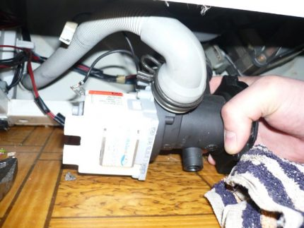
Чтобы понять, с какой стороны находится насос, обратите внимание на расположение фильтра на передней панели машины. Положите стиралку так, чтобы насос оказался у вас на уровне глаз
Снимите нижнюю панель. Она может быть закреплена на защелках или на болтах. Сам насос крепится к корпусу на винты. Их нужно открутить при помощи отвертки.
Приложите немного усилий и надавите на сливной клапан снаружи, проталкивая помпу внутрь корпуса. Другой рукой достаньте насос наружу. Отключите провода, подведенные к насосу.
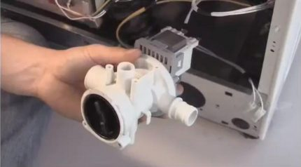
Чтобы отсоединить насос от труб, подготовьте емкость для воды. Ослабьте крепежные хомуты и снимите сливной шланг и патрубок
Для монтажа новой помпы все действия повторяют в обратной последовательности: подсоединить патрубок и шланг, подключить провода, установить оборудование на место и закрепить винтами к корпусу. Затем установить дно стиральной машины и поставить ее в рабочее положение.

